# III. Grammar (trang 46, 47, 48)

**SBT Tiếng Anh lớp 12 trang 46, 47, 48 Unit 4 III. Grammar - Global success**  
**1 (trang 46 SBT Tiếng Anh 12 Global Success):** Circle the letter A, B, C, or D to indicate the correct answer to each of the following questions. (Khoanh tròn chữ cái A, B, C hoặc D để chỉ ra câu trả lời đúng cho mỗi câu hỏi sau.)  
1. This is the second time I _______ this city. I have noticed a lot of changes here.  
A. have visited  
B. visit  
C. visited  
D. had visited  
2. Starting her own business is the best decision my sister _______ in her life.  
A. has never made  
B. has ever made  
C. makes  
D. had  
3. Leaving the countryside to live in a crowded city is the worst decision he _______ in his life.  
A. has  
B. makes  
C. has made  
D. gets  
4. This is the first time we _______ such an interesting talk about urbanisation in VietNam.  
A. listen to   
B. had listened to  
C. listened to   
D. have listened to  
5. Due to rapid urbanisation, our city is becoming _______.  
A. bigger and bigger   
B. big and bigger  
C. bigger and big   
D. big and big  
6. It is getting _______ difficult for young people to find jobs if they don't have any skills.  
A. much and more  
B. more and more  
C. more and much  
D. much and much  
7. The more people move to the big city, _______ pollution becomes.  
A. the more  
B. worse  
C. the worse  
D. the worst  
8. After only a month, my brother got bored at work and found his job _______ attractive.  
A. the least   
B. more or less  
C. more and more   
D. less and less  
**Đáp án:**  
  
  
  
  
1. A  
  
  
2. B  
  
  
3. C  
  
  
4. D  
  
  
  
  
5. A  
  
  
6. B  
  
  
7. C  
  
  
8. D  
  
  
  
  
**Hướng dẫn dịch:**  
1. Đây là lần thứ hai tôi đến thăm thành phố này. Tôi đã nhận thấy rất nhiều thay đổi ở đây.  
2. Bắt đầu công việc kinh doanh của riêng mình là quyết định đúng đắn nhất mà chị tôi từng đưa ra trong đời.  
3. Rời quê đến sống ở thành phố đông đúc là quyết định tồi tệ nhất mà anh từng đưa ra trong cuộc đời.  
4. Đây là lần đầu tiên chúng tôi được nghe một buổi nói chuyện thú vị như vậy về vấn đề đô thị hóa ở Việt Nam.  
5. Do tốc độ đô thị hóa nhanh chóng, thành phố của chúng ta ngày càng lớn hơn.  
6. Thanh niên ngày càng khó tìm việc nếu không có kỹ năng.  
7. Càng nhiều người chuyển đến thành phố lớn thì tình trạng ô nhiễm càng trở nên trầm trọng hơn.  
8. Chỉ sau một tháng, anh trai tôi chán công việc và thấy công việc của mình ngày càng kém hấp dẫn.  
  
**2 (trang 47 SBT Tiếng Anh 12 Global Success):** Circle the letter A, B, C, or D to indicate the underlined part that needs correction in each of the following questions. (Khoanh tròn chữ cái A, B, C hoặc D để chỉ ra phần gạch chân cần sửa trong mỗi câu hỏi sau.)  
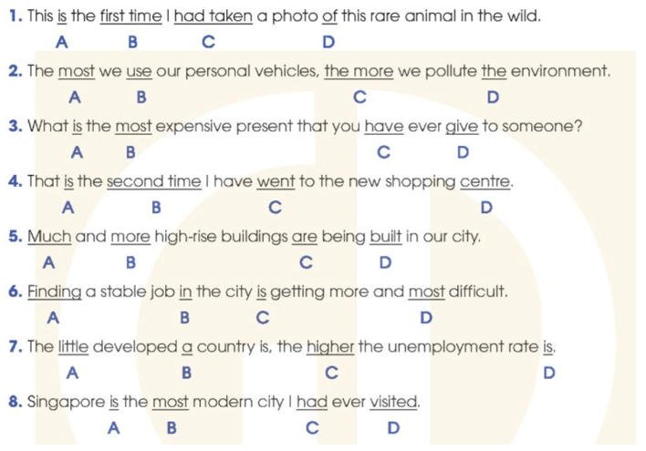  
**Đáp án:**  
1. C (had taken -› have taken)  
2. A (most -› more)  
3. D (give -› given)  
4. C (went -› been)  
5. A (Much -› More)  
6. D (most -› more)  
7. A (little -› less)  
8. C (had -› have)  
**Giải thích:**  
1. This is the first time + mệnh đề hiện tại hoàn thành  
2. So sánh kép: the + tính từ so sánh hơn + S1 + V1, the + tính từ so sánh hơn + S2 + V2  
3. Cấu trúc hiện tại hoàn thành: S + have/ has + VpII  
4. This is the second time + mệnh đề hiện tại hoàn thành  
5. More and more: Ngày càng  
6. getting more and more: trở nên ngày càng  
7. So sánh kép: the + tính từ so sánh hơn + S1 + V1, the + tính từ so sánh hơn + S2 + V2  
8. Câu nói về hành động xảy ra trong quá khứ và vẫn liên quan tới hiện tại ta dùng thì hiện tại hoàn thành  
**Hướng dẫn dịch:**  
1. Đây là lần đầu tiên chụp ảnh loài động vật quý hiếm này trong tự nhiên.  
2. Càng sử dụng phương tiện cá nhân càng gây ô nhiễm môi trường  
3. Món quà đắt nhất mà bạn từng tặng ai đó là gì?  
4. Đây là lần thứ hai tôi đến trung tâm mua sắm mới.  
5. Ngày càng có nhiều tòa nhà cao tầng được xây dựng ở thành phố của chúng ta.  
6. Tìm một công việc ổn định ở thành phố ngày càng khó khăn hơn.  
7. Nước càng kém phát triển thì tỷ lệ thất nghiệp càng cao.  
8. Singapore là thành phố hiện đại nhất tôi từng đến thăm.  
  
**3 (trang 47 SBT Tiếng Anh 12 Global Success):** Write what you would say in these situations. Start with 'It', 'This', or 'That' and use the words in brackets. (Viết những gì bạn sẽ nói trong những tình huống này. Bắt đầu bằng 'It', 'This' hoặc 'That' và sử dụng các từ trong ngoặc.)  
1. You are visiting a museum. You have never visited it before. (first time)  
2. You are seeing a very tall building. You have never seen a building taller than this one. (tallest)  
3. You are staying at a hotel where you have stayed twice before. (third time)  
4. You are in Thailand for the first time in your life. (first time)  
**Đáp án:**  
1. It/ This/ That is the first time I have visited this museum.  
2. It/ This/ That is the tallest building I have ever seen.  
3. It/ This/ That is the third time I have stayed at this hotel.  
4. It/ This/ That is the first time I have been to Thailand.  
**Giải thích:**  
Cấu trúc: It/ This/ That is the + số thứ tự + time + mệnh đề hiện tại hoàn thành.  
**Hướng dẫn dịch:**  
1. Nó/ Cái này/ Đó là lần đầu tiên tôi đến thăm bảo tàng này.  
2. Nó/ Cái này/ Đó là tòa nhà cao nhất tôi từng thấy.  
3. Nó/ Cái này/ Đó là lần thứ ba tôi ở khách sạn này.  
4. Nó/ Cái này/ Đó là lần đầu tiên tôi đến Thái Lan.  
  
**4 (trang 47-48 SBT Tiếng Anh 12 Global Success):** Rewrite the sentences without changing their meanings. Use the phrases in brackets. (Viết lại câu mà không làm thay đổi nghĩa của chúng. Sử dụng các cụm từ trong ngoặc.)  
1. When the public transport is more reliable, fewer people use private cars. (The more … the fewer)  
2. More people live in big cities, so houses become more expensive. (The more … the more)  
3. We work harder, so we can finish sooner. (The harder … the sooner)  
4. We clear more land for buildings, so we have less land for farming. (The more … the less)  
**Đáp án:**  
1. The more reliable the public transport is, the fewer people use private cars.  
2. The more people live in big cities, the more expensive houses become.  
3. The harder we work, the sooner we can finish.  
4. The more land we clear for buildings, the less land we have for farming.  
**Giải thích:**  
Cấu trúc so sánh càng càng: The more + tính từ + danh từ …, the more + tính từ + danh từ …  
**Hướng dẫn dịch:**  
1. Phương tiện giao thông công cộng càng đáng tin cậy thì càng ít người sử dụng ô tô cá nhân.  
2. Càng nhiều người sống ở các thành phố lớn, nhà càng đắt tiền.  
3. Càng làm việc chăm chỉ thì chúng ta càng có thể hoàn thành sớm.  
4. Càng có nhiều đất để xây dựng thì chúng ta càng có ít đất để canh tác.  
**Xem thêm lời giải bài tập Tiếng Anh lớp 12 sách Global success hay khác:**  
I. Pronunciation (trang 44)  
II. Vocabulary (trang 44, 45, 46)  
IV. Reading (trang 48, 49)  
V. Speaking (trang 50, 51)  
VI. Writing (trang 51, 52)